Відбувся ІІ (міський) етап Всеукраїнської учнівської олімпіади з астрономії

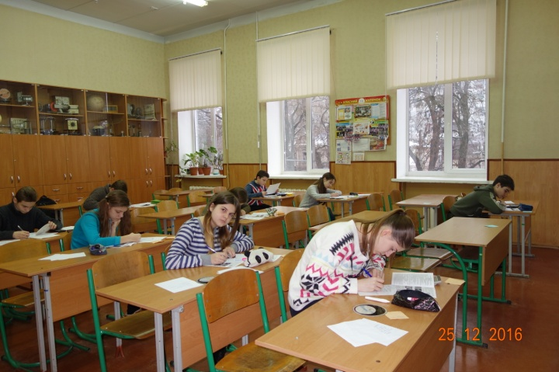
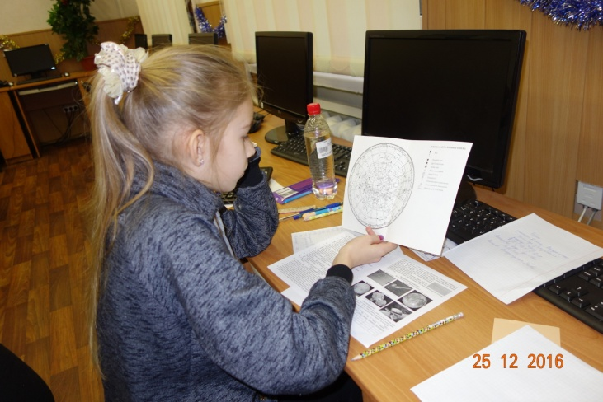
25 грудня 2016 року в комунальному закладі освіти "Навчально-виховний комплекс №12" загальноосвітній навчальний заклад І ступеня-гімназія" Дніпровської міської ради відбувся міський етап Всеукраїнської учнівської 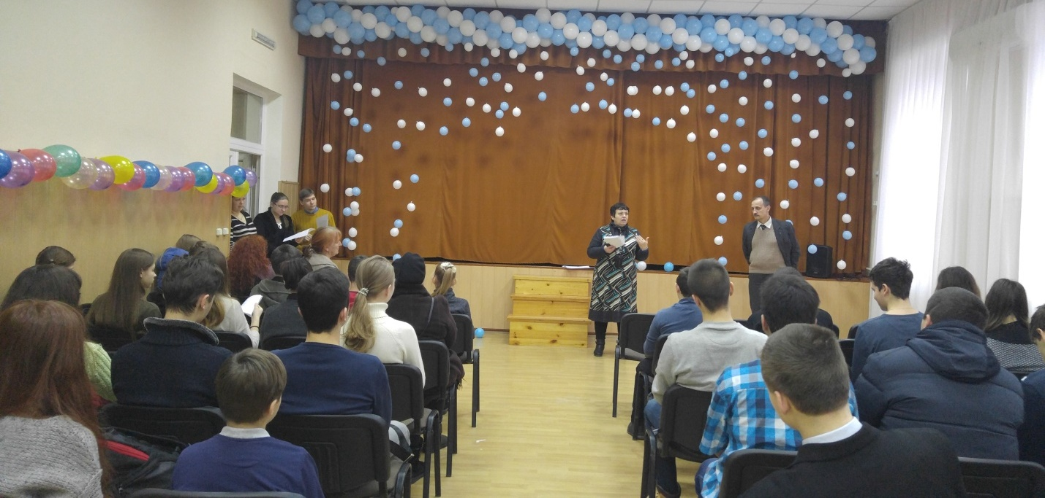олімпіади з астрономії. В олімпіаді взяли участь 60 учнів загальноосвітніх навчальних закладів міста.

Для роботи в журі було запрошено викладачів вищих навчальних закладів, голів районних методичних об’єднань учителів астрономії, вчителів-методистів.
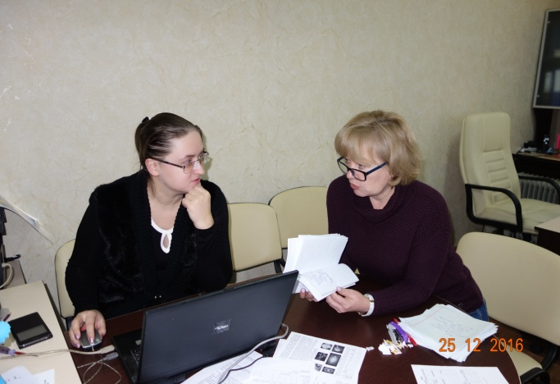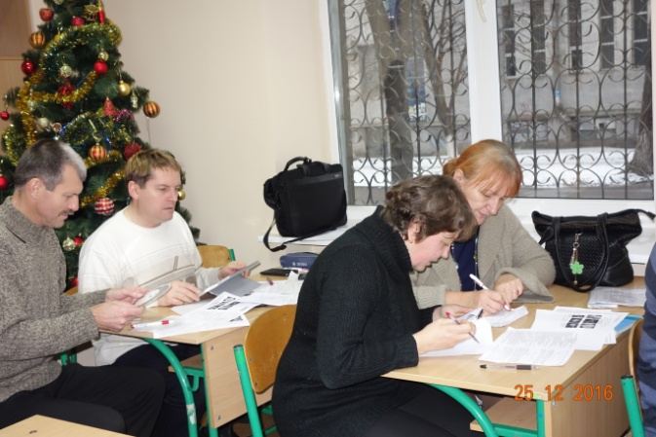
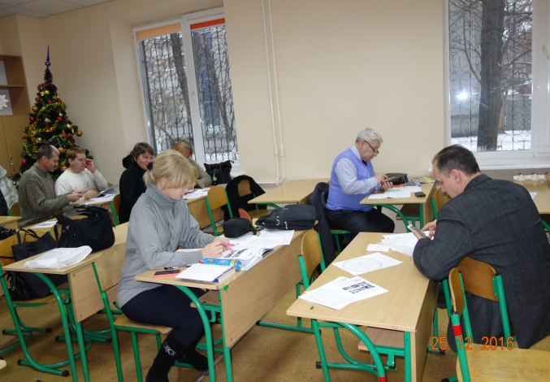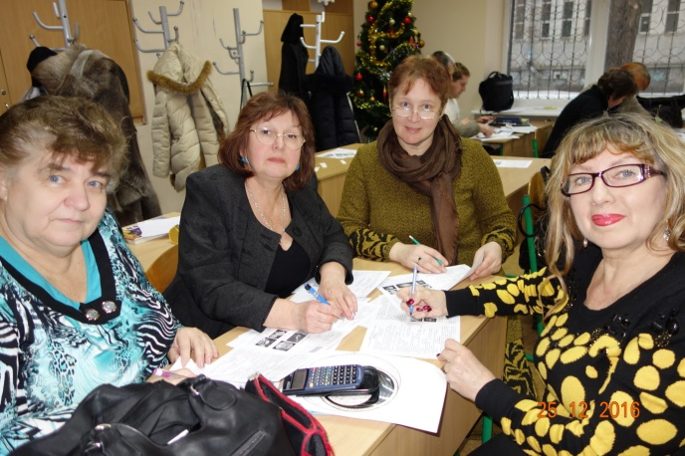
Попередні результати олімпіади додаються.

